花蓮縣 國小班級關心調查表
班級： 姓名：
111年9月18日下午2點，花蓮發生芮式規模6.8地震，突如其來的天搖地動，造成部份建築物倒塌及民眾傷亡，或許你有觀察到自己在事件後不一樣的部份。地震發生至今大約兩個星期，現在邀請你針對自己情況填答以下問題。
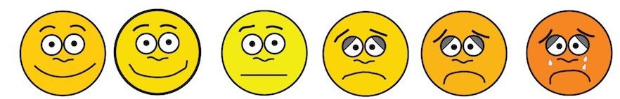
- 下面哪一個表情是你最近常出現的，圈起來。

- 請你圈出這個表情代表的感覺?答案可以不只一個喔。
安心、平靜ˋ愉快、緊張、害怕、擔心、恐怖、可怕、被嚇到了
- 這些情緒影響到哪些生活?請你圈起來，答案可以不只一個喔。
沒有特別的影響、睡不著、做惡夢、吃不下、一直會想到地震、怕黑、怕一個人
- 親戚朋友有受傷或死亡的情況
□受傷(誰: ) □死亡(誰: ) □沒有
- 居住環境損壞情形
□全倒 □半倒 □龜裂 □只有物品受損 □沒有受損
- 居住環境改變?
□住在原來的家 □改變居住的地方(在: )
最後小提醒，地震帶來的心理壓力讓心情和生活可能變得不一樣，我們可以透過運動、拜拜(祈禱)、看書、畫畫、聽音樂或是跟朋友聊聊天，也可以找你信任的老師談一談，讓身邊可以信任的大人有機會陪伴你或幫助你喔！
指導語資料來自花蓮縣學生輔導諮商中心
臉譜參考資料來源: https://www.slashgear.com/software-can-detect-pain-by-analyzing-a-persons-face-04386722

